MC900435225[1]**PREMIATA MACELLERIA**

Carne …. Solo carne, come riportato sulla scritta del camion frigo della morte in Austria….

Quella delle decine di cadaveri di migranti, ammucchiati, irriconoscibili; fra loro anche alcuni bambini ….

Carne …. Solo carne … come quella trasportata nei sacchi mortuari, dopo i naufragi o l’asfissia nelle stive praticamente sigillate, sulle coste libiche o su quelle siciliane.

E come quella contenuta nelle bare anonime , molte bianche, allineate sui moli o in qualche capannone.

“ Premier” vari e responsabili delle organizzazioni internazionali si dichiarano, sempre, “sgomenti”, “inorriditi”, “straziati”…….

Carne, solo carne quella precipitata nei fondali del Mare Nostrum …

Carne, solo carne appartenente a centinaia, migliaia di corpi senza nome ….

Carne… solo carne a caro prezzo per i trafficanti internazionali e a buon prezzo per la manodopera, moderna schiavitù, nei paesi ricchi del nord di questo sciagurato pianeta….

Carne… solo carne …. Davanti a muri di infausta memoria, dagli Stati Uniti all’Ungheria ad Israele, dal quale al mondo intero si mostra la violenza inaudita di un militare armato e mascherato contro un inerme bimbo palestinese “colpevole”, dicono, di aver tirato qualche sasso…

Carne, solo carne contro la quale, come propone l’eurodeputato (sic!) Buonanno, si dovrebbe mettere filo spinato elettrificato!!!!

Carne, solo carne quella dei circa 19.000 bambini che muoiono, OGNI GIORNO, nei paesi “poveri” per cause prevedibili e banali …. Milioni le vittime dello sfruttamento del lavoro minorile (Iqbal docet!)

Carne, solo carne quella delle spose bambine di vari paesi di Africa ed Asia, quella delle ragazzine che subiscono orrende mutilazioni genitali, quella delle “punite” (Malala docet!) , sfregiate, perché “ribelli”, quella di coloro alle quali è vietato l’accesso all’istruzione, ad una vita minimamente degna….

In ogni caso carne in cerca di fortuna, di aver salva la vita o di crearne una meno grama.

Un OLOCAUSTO del 3° millennio…. Un’ecatombe biblica davanti alla quale la xenofobia imperversante, la paura indotta, l’odio dilagante, l’indifferenza crudele non fanno una SOLA piega.

Anzi!!! “Qualcuno di meno” pensa il cinico di turno.

Ai bambini in particolare mi voglio riferire in queste modeste e sofferte riflessioni.

I bambini morti nelle traversate della disperazione non avranno funerali di massa.

Sono tanti, decine e decine nel corso degli anni; i media non hanno utilizzato per loro quel sostantivo usato in altri tristi situazioni con per protagonisti minori periti tragicamente.

Credo di non aver mai udito o letto la **parola “angeli**”. 

Me li immagino come dei piccoli ed alati folletti multicolori che svolazzano, senza paura alcuna, per i cieli sopra il canale di Sicilia, sopra il Mare libico, avvistando natanti in difficoltà per impedire che altri bambini come loro facciano la loro triste fine.

Me li immagino finalmente LIBERI, lontani per sempre da un tale orrore e tanta sofferenza!

Ai bambini, morti per malnutrizione, semplice diarrea, morbillo, malaria ogni sacrosanto giorno nei paesi del sud del mondo mi voglio ancora riferire.

Ai bambini, vittime di guerre non dichiarate, di occupazioni, di sfruttamento, di tratta, di abusi inauditi mi voglio ancora riferire…..

NON c’è posto per loro nel nord opulento ….. NON c’è posto per loro sulla sponda “buona” del Mare Nostrum..

Sono sempre stata convinta che i bambini salverebbero la nostra Terra. In proposito riporto un aneddoto di cronaca..

Si racconta che il piccolo Niklas conosce la risposta a una delle domande che dominano i dibattiti di tutto il mondo: la questione dell'immigrazione. Per l’appunto.

Alla domanda se nel suo asilo ci sono anche immigrati, Niklas risponde senza esitare: "No, ci sono solo bambini!"

Fonte: <http://www.huffingtonpost.it/2015/08/19/risposta-bambino-immigrazione_n_8009914.html>

Se qualcuno dei “grandi” della Terra (CON TANTO PELO SULLO STOMACO) magari lo ascoltasse questo nostro, ripeto, sventurato pianeta sarebbe forse un po’ migliore!!!

Ma la storia, purtroppo, si ripete. ……

Primo Levi, inascoltato, scriveva: “ MEDITATE CHE QUESTO E’ STATO” …… Infatti!!!

Giulietta Poli – insegnante di Scuola Primaria – Padova

Padova 29 agosto anno di grazia 2015

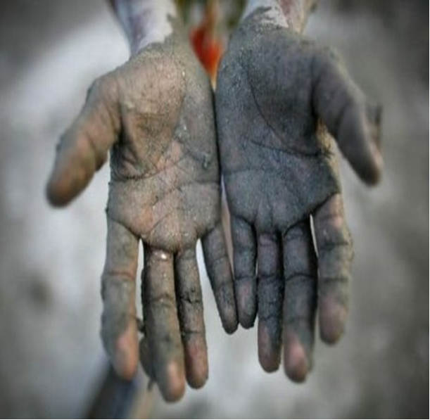

MANI DI BAMBINI VITTIME DELLO SFRUTTAMENTO

MINORILE

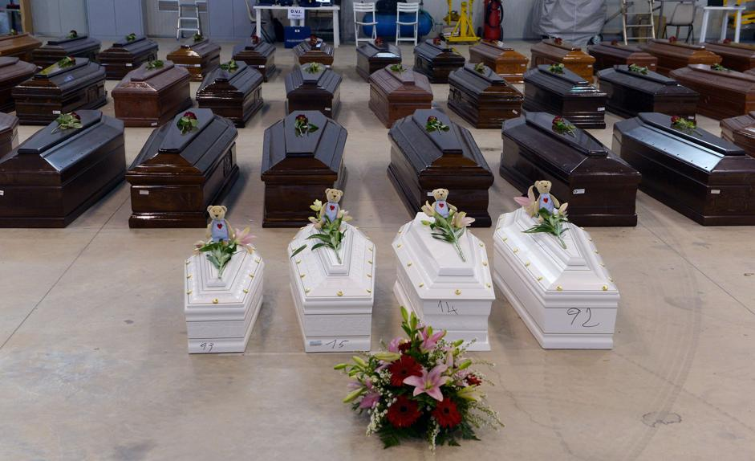 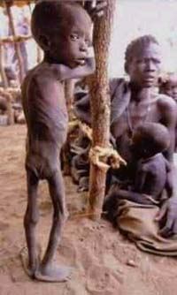

MALNUTRIZIONE

LAMPEDUSA

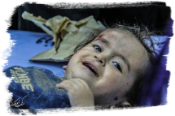

GAZA